TUGAS METODE NUMERIK

IMPLEMENTASI INTERPOLASI

POLINOM NEWTON

ZEKA EMO

21120122130075

2024/2025

Link GitHub: <https://github.com/zekaemo/Implementasi-Polinomial_Metode-Numerik>

Sebuah pengukuran fisika telah dilakukan untuk menentukan hubungan antara tegangan yang diberikan kepada baja tahan-karat dan waktu yang diperlukan hingga baja tersebut patah. delapa nilai tegangan yang berbeda dicobakan, dan data yang dihasilkan adalah:

|  |  |  |  |  |  |  |  |  |
| --- | --- | --- | --- | --- | --- | --- | --- | --- |
| Tegangan, x (kg/mm2) | 5 | 10 | 15 | 20 | 25 | 30 | 35 | 40 |
| Waktu patah, y (jam) | 40 | 30 | 25 | 40 | 18 | 20 | 22 | 15 |

1. Source Code

|  |
| --- |
| import numpy as np  import matplotlib.pyplot as plt  %matplotlib inline  def divided_diff(x, y):  n = len(y)  coef = np.zeros([n, n])  coef[:,0] = y  for j in range(1,n):  for i in range(n-j):  coef[i][j] = \  (coef[i+1][j-1] - coef[i][j-1]) / (x[i+j]-x[i])  return coef  def newton_poly(coef, x_data, x):  n = len(x_data) - 1  p = coef[n]  for k in range(1,n+1):  p = coef[n-k] + (x -x_data[n-k])*p  return p  #memasukkan data  x = np.array([5, 10, 15, 20, 25, 30, 35, 40])  y = np.array([40, 30, 25, 40, 18, 20, 22, 15])  # cari nilai selisih terbagi  dd= divided_diff(x, y) [0, :]  dd  # membuat garis interpolasi  x_garis = np.linspace(5, 40, 100)  y_garis = [newton_poly(dd,x, point) for point in x_garis]  plt.scatter(x, y)  plt.plot(x_garis, y_garis)  # deployment  x_dep= np.array ([8, 13, 18, 23, 28, 33, 38])  y_dep= newton_poly (dd, x, x_test)  # visualisasi  plt.figure(figsize=(10, 6))  plt.scatter (x,y,color="green", label="Titik yang diketahui")  plt.scatter(x_dep,y_dep, color="purple", label="Titik Uji", zorder=5)  plt.plot (x_garis, y_garis, label= 'Polinomial Newton')  plt.title('Interpolasi Polinomial Newton')  plt.xlabel('Tegangan, x (kg/mm²)')  plt.ylabel('Waktu patah, y (jam)')  plt.grid(True) |

1. Alur kode
2. Import library

|  |
| --- |
| import numpy as np  import matplotlib.pyplot as plt |

* Library Numpy digunakan untuk menjalankan operasi-operasi numerik.
* Library matplotlib.pyplot digunakan untuk visualisasi data dalam bentuk grafik.

1. Deklarasi fungsi model **Perbedaan Terbagi**

|  |
| --- |
| def divided_diff(x, y):  n = len(y)  coef = np.zeros([n, n])  coef[:,0] = y  for j in range(1,n):  for i in range(n-j):  coef[i][j] = \  (coef[i+1][j-1] - coef[i][j-1]) / (x[i+j]-x[i])  return coef |

* Deklarasi fungsi **Perbedaan Terbagi** dengan dua parameter: x dan y yang merupakan data tegangan (x) dan waktu patah (y).
* Inisialisasi variabel coef yang akan menyimpan perhitungan perbedaan terbagi.
* Perhitungan ini akan dilakukan berulang kali sebanyak data y yang diberikan.

1. Deklarasi fungsi model **Polinomial Newton Forward**

|  |
| --- |
| def newton_poly(coef, x_data, x):  '''  evaluate the newton polynomial  at x  '''  n = len(x_data) - 1  p = coef[n]  for k in range(1,n+1):  p = coef[n-k] + (x -x_data[n-k])*p  return p |

* Deklarasi fungsi **Polinomial Newton Forward** dengan tiga parameter: coef yang merupakan nilai perbedaan terbagi, x_data yang merupakan data x pada dataset, dan x yang merupakan titik yang akan dihitung nilai interpolasinya.
* Inisialisasi variabel n dan p:

1. n adalah derajat polinomial interpolasi, yang dihitung dari jumlah titik data dikurangi satu.
2. p diinisialisasi dengan koefisien tertinggi dari polinomial, yaitu coef[n].

* Perhitungan nilai polinomial akan disimpan pada variabel p, dan berulang kali dengan iterasi mundur sebanyak derajat polinomial n.

1. Memasukkan data

|  |
| --- |
| x = np.array([5, 10, 15, 20, 25, 30, 35, 40])  y = np.array([40, 30, 25, 40, 18, 20, 22, 15]) |

* Inisialisasi array x dan y yang merupakan data tegangan dan waktu patah.

1. Mencari nilai perbedaan terbagi

|  |
| --- |
| dd= divided_diff(x, y) [0, :] |

* Melakukan perhitungan perbedaan terbagi dengan fungsi divided_diff pada array x dan y.
* Menggunakan indeks [0, :] untuk memilih baris pertama dari tabel perbedaan terbagi.
* Nilai perbedaan terbagi dari x dan y:

[ 4.00000000e+01, -2.00000000e+00, 1.00000000e-01, 2.00000000e-02, -4.80000000e-03, 5.06666667e-04, -3.49333333e-05, 1.76761905e-06]

1. Membuat garis interpolasi

|  |
| --- |
| x_garis = np.linspace(5, 40, 100)  y_garis = [newton_poly(dd,x, point) for point in x_garis]  plt.scatter(x, y)  plt.plot(x_garis, y_garis) |

* Variabel x_garis berisi nilai dari tiap titik pada data yang akan terpolasi. Dengan instruksi np.linspace, titik-titik akan terdistribusi merata dari 5 hingga 40 sebanyak 100 titik.
* Menghitung nilai y_garis interpolasi untuk setiap titik pada x_garis yang sudah di-interpolasi menggunakan fungsi newton_poly.
* Visualisasi hasil dari langkah keempat ini adalah sebagai berikut: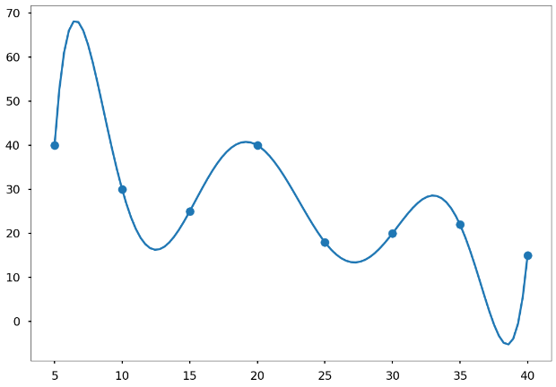

1. Pengujian dengan data baru (deployment)

|  |
| --- |
| x_dep= np.array ([8, 13, 18, 23, 28, 33, 38])  y_dep= newton_poly (dd, x, x_test) |

* Melakukan interpolasi pada data asing dalam variabel x_dep.
* Hasil dari interpolasi x_dep akan disimpan pada variabel y_dep.
* Dengan nilai x_dep: [8, 13, 18, 23, 28, 33, 38], hasil interpolasi yang akan tersimpan pada y_dep: [56.58121984, 16.72433664, 39.25446144, 27.77799424, 14.03733504, 28.59088384, -3.90695936]

1. Visualisasi data

|  |
| --- |
| plt.figure(figsize=(10, 6))  plt.scatter (x,y,color="green", label="Titik yang diketahui")  plt.scatter(x_dep,y_dep, color="purple", label="Titik Uji", zorder=5)  plt.plot (x_garis, y_garis, label= 'Polinomial Newton')  plt.title('Interpolasi Polinomial Newton')  plt.xlabel('Tegangan, x (kg/mm²)')  plt.ylabel('Waktu patah, y (jam)')  plt.grid(True) |

* Menyebar titik (x,y) dan (x_dep, y_dep) dengan instruksi plt.scatter.
* Menampilkan garis interpolasi dari (x_garis, y_garis) dengan instruksi plt.plot.

1. Analisis Hasil

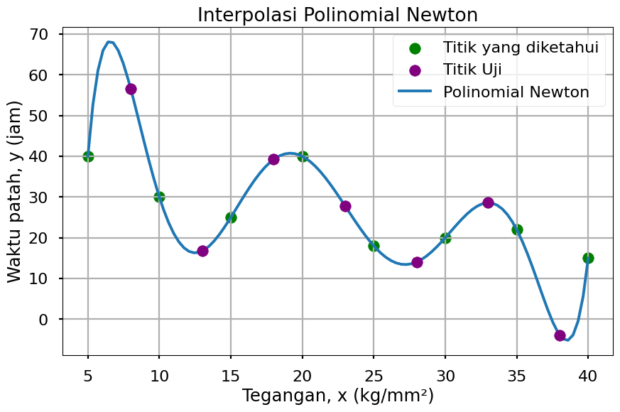

Dalam grafik **Interpolasi Polinomial Newton**, terdapat tiga komponen utama:

1. Titik hijau, merupakan representasi data tegangan (x) terhadap waktu patah (y) yang sudah dideklarasikan sejak awal program berjalan. Data-data yang sudah dideklarasikan dari awal ini bisa kita sebut sebagai dataset. Dataset ini berfungsi sebagai acuan bagi model dalam menganalisa pola pada sistem.
2. Garis biru, merupakan garis yang dibentuk dengan melakukan proses interpolasi terhadap dataset yang diberikan.
3. Titik ungu, merupakan representasi data uji atau data asing yang belum dikenal oleh sistem sebelumnya. Pada prosesnya, sistem hanya diberi pengertian terkait besar tegangan (x). Proses ini nantinya akan menghasilkan nilai waktu patah (y) yang sesuai dengan masukan x. Sistem akan mencari nilai y dari garis biru terhadap titik x yang diuji.